- табличка продукта marseille (http://5006.rxp4.devel.local.cave/buy-viagra-usa.html/ shop2-2-product)
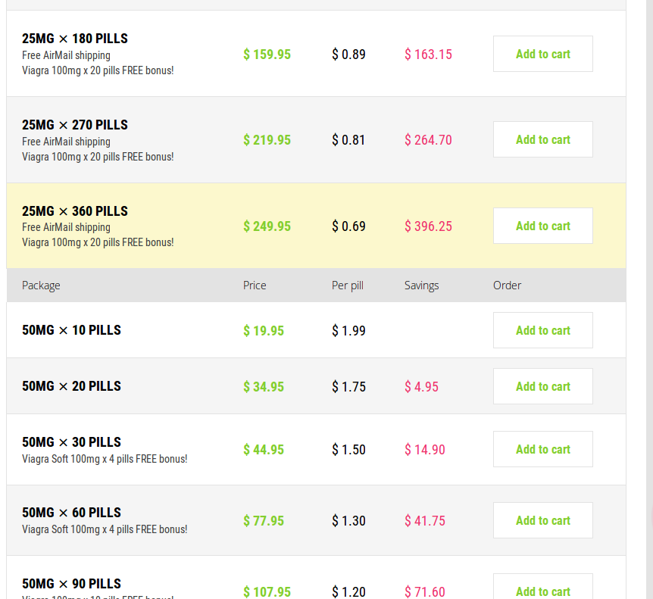
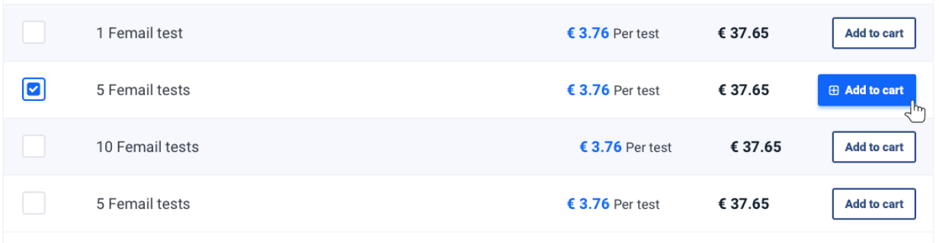
- смарт карт(з випадалкою) marseille

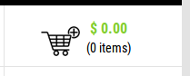

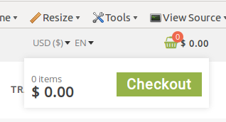

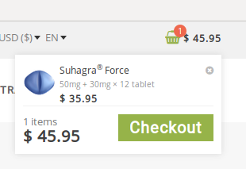


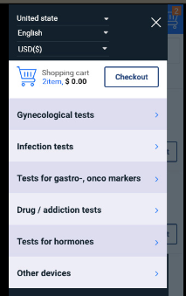

- форми переключання мов країн та валют (3 вигляди: селект, список посилань з текстом, посилання з картинками) marseille
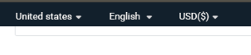
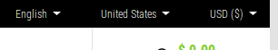



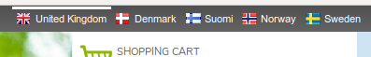

- блок контактів (модливість розміщення текст і 1 номер, текст і 2-3 номери, і текст навпроти кожного номеру також 2-3 номери) зробіть цей блок універсальним під всі ситуації marseiile
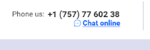

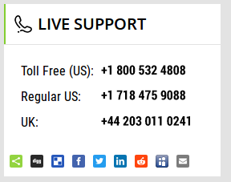

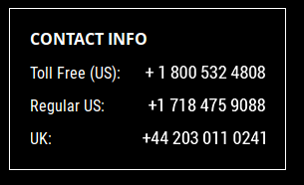


- зараз часто використовуєтья мобільне меню з виїздом з сторони - підготуйте базові стилі на такий випадок. Анімацію будемо робити на css3 джава скриптом просто будемо змінювати класс. marsielle
- для форм базові стилі - sexy select (в останньому дизайні називається pretty select). marseille
- класичні конструкції marseille
— шапка, мідл, футер з варіаціями: шапка на всю ширину, футер на всю ширину, середина на всю ширину, шапка і футер на всю ширину, шапка і середина на всю ширину, футер і середина на всю ширину, всі 3 на всю ширину (з сайдбарами)

для обмежень ширини сайту використайте клас .site
Відповідно шапка: .site-header
Низ site-footer
Контент site-content
давайте контент мабуть робити тегом main

Организация

в папке с темплейтом:
- сам темплейт

В папку РНР:
- вкладываем config_[name-tpl]
<?php

$_VARS['']=>[
[
''=>'',
],
];

В JS кладем [name-tpl].js

